МИНИСТЕРСТВО НАУКИ И ВЫСШЕГО ОБРАЗОВАНИЯ РФ

федеральное государственное бюджетное образовательное учреждение высшего образования

**«Вологодский государственный университет»**

**Институт математики, естественных и компьютерных наук**

**Информатика и вычислительная техника**

**ОТЧЁТ ПО ЛАБОРАТОРНОЙ РАБОТЕ №2**

ПОСТРОЕНИЕ ДИАГРАММЫ ПОТОКОВ ДАННЫХ ДЛЯ ПРОЦЕССА ПО ГОСТ Р ИСО/МЭК 12207-2010

Дисциплина: «Управление требованиями к вычисл. системам»

Направление подготовки: 09.03.01. Информатика и вычислительная техника

|  |  |
| --- | --- |
| Руководитель | Полянский А.М. |
| Выполнили студенты | Пчелкина О.С. |
| Группа, курс | ВМ-31 |
| Дата сдачи | _________________________ |
| Дата защиты | ____________________________________________  *(подпись преподавателя)* |

Вологда

2021 г.

ЗАДАНИЕ

1. Выбрать в соответствии с методическими рекомендациями деловой процесс для моделирования.

2. Построить графическую модель процесса в нотации DFD.

Графическая модель

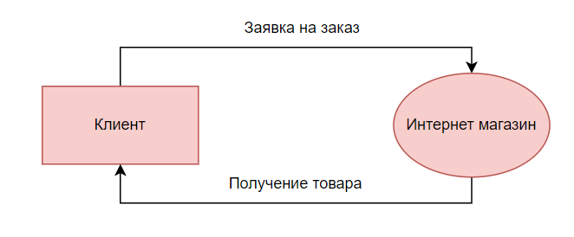

Рисунок 1. Диаграмма интернет-магазина в нотации DFD.

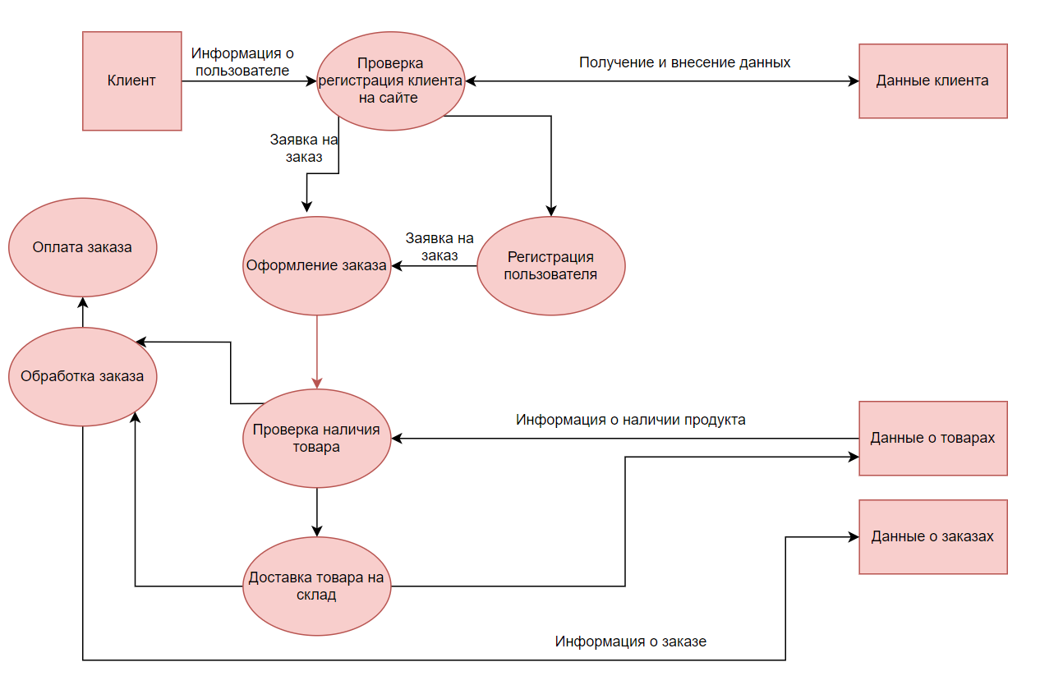

Рисунок 2. Функциональная диаграмма в нотации DFD.

ВЫВОД

Ознакомились с методологией функционального моделирования и графической нотацией, предназначенной для формализации и описании бизнес-процессов DFD и построили графические диаграммы для выбранного нами процесса.